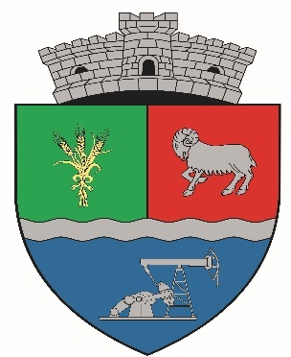  BORDEI | VERDE
JUDETUL | BRAILA

VARIANTA NR. 3

